视频P83：https://www.bilibili.com/video/BV1tL411c7gi?p=83

有限自动机是词法分析的一个工具，它能正确地识别正规集

确定的有限自动机（DFA）：对每一个状态来说识别字符后只有一个转移状态
不确定的有限自动机（NFA）：对每一个状态来说识别字符后有一个以上的转移状态

有穷自动机
对高级语言源程序进行编译的过程中，有穷自动机（NFA或DFA）是进行 （49） 的适当工具。（2013年下半年）
（49） A. 词法分析 B. 语法分析 C. 语义分析 D. 出错处理

识别串有限自动机
下图所示有限自动机的特点是 （48） 。（2009年上半年）
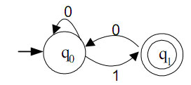
（48） A. 识别的0、1串是以0开头且以1结尾
B. 识别的0、1串中1的数目为偶数
C. 识别的0、1串中0后面必须是1
D. 识别的0、1串中1不能连续出现

下图所示的有限自动机中，0是初始状态，3是终止状态，该自动机可以识别 （22） 。（2010年下半年）
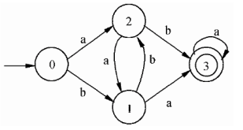
（22） A. abab B. aaaa C. bbbb D. abba

下图所示为一个有限自动机（其中，A是初态、C是终态），该自动机可识别 （49） 。（2011年上半年）
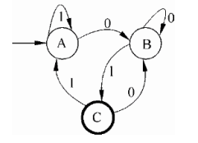
（49） A. 0000 B. 1111 C. 0101 D. 1010

下图所示为一个有限自动机（其中，A是初态、C是终态），该自动机所识别的字符串的特点是 （48） 。（2012年上半年）
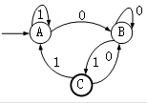
（48） A. 必须以11结尾的0、1串 B. 必须以00结尾的0、1串
C. 必须以01结尾的0、1串 D. 必须以10结尾的0、1串

以下关于下图所示有限自动机的叙述中，不正确的是 （49） 。（2014年下半年）
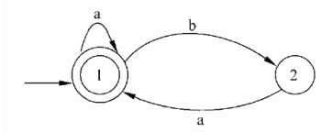
（49） A. 该自动机识别的字符串中a不能连续出现
B. 该自动机识别的字符串中b不能连续出现
C. 该自动机识别的非空字符串必须以a结尾
D. 该自动机识别的字符串可以为空串

某非确定的有限自动机（NFA）的状态转换图如下图所示（${\text{q}}_{\text{0}}$既是初态也是终态），与该NFA等价的确定的有限自动机（DFA）是 （49） 。（2015年上半年）
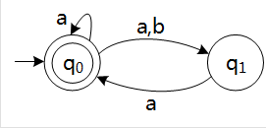

（49） A. 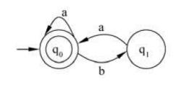 B. 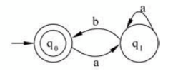

C. 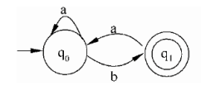 D. 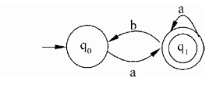

某非确定的有限自动机（NFA）的状态转换图如下图所示（${\text{q}}_{\text{0}}$既是初态也是终态）。以下关于该NFA的叙述中，正确的是 （49） 。（2015年下半年）
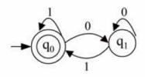
（49） A. 其可识别的0、1序列的长度为偶数
B. 其可识别的0、1序列中0与1的个数相同
C. 其可识别的非空0、1序列中开头和结尾字符都是0
D. 其可识别的非空0、1序列中结尾字符是1

某确定的有限自动机（DFA）的状态转换图如下图所示（A是初态，C是终态），则该DFA能识别 （49） 。（2016年上半年）
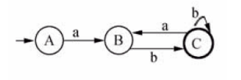
（49） A. aabb B. abab C. baba D. abba

某确定的有限自动机（DFA）的状态转换图如下图所示（A是初态，D、E是终态），则该DFA能识别 （48） 。（2017年上半年）
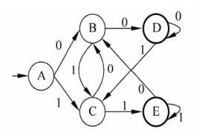
（48） A. 00110 B. 10101 C. 11100 D. 11001

某确定的有限自动机（DFA）的状态转换图如下图所示（0是初态,4是终态），则该DFA能识别 （49） 。（2017年下半年）
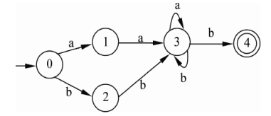
（49） A. aaab B. abab C. bbba D. abba

下图所示为一个不确定有限自动机（NFA）的状态转换图。该NFA可识别字符串 （49） 。（2018年下半年）
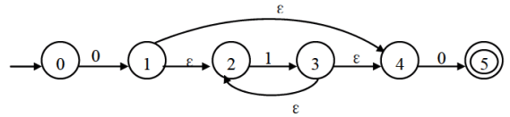
（49） A. 0110 B. 0101 C. 1100 D. 1010

下图所示为一个不确定有限自动机（NFA）的状态转换图，与该NFA等价的DFA是 （49） 。（2019年上半年）
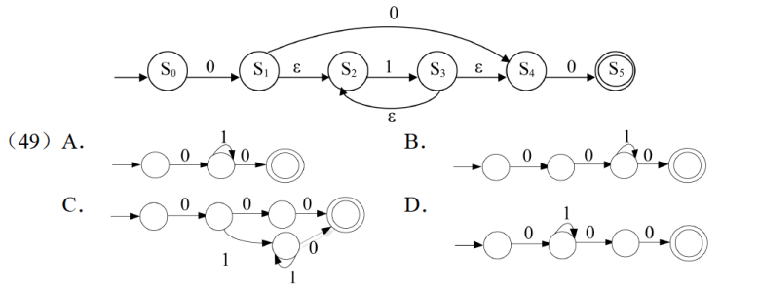

某有限自动机的状态转换图如下图所示，该自动机可识别 （50） 。（2020年下半年）
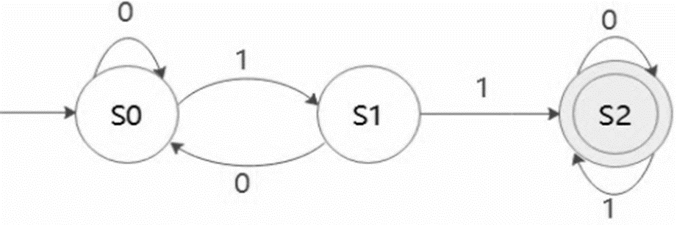
（50） A. 1001 B. 1100 C. 1010 D. 0101

下图所示为一个非确定的有限自动机（NFA），S0为初态，S3为终态。该NFA识别的字符串为 （22） 。（2021年下半年）
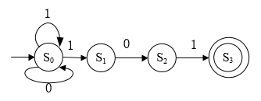
（22） A. 不能包含连续的字符“0” B. 不能包含连续的字符“1”
C. 必须以“101”开头 D. 必须以“101”结尾

确定与不确定的有限自动机
下图所示为两个有限自动机M1和M2（A是初态、C是终态）， （48） 。（2010年下半年）
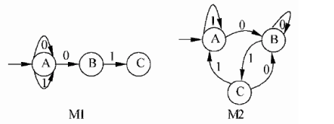
（48） A. M1和M2都是确定的有限自动机
B. M1和M2都是不确定的有限自动机
C. M1是确定的有限自动机，M2是不确定的有限自动机
D. M1是不确定的有限自动机，M2是确定的有限自动机

下图所示有限自动机（DFA）是 （49） 。（2021年上半年）
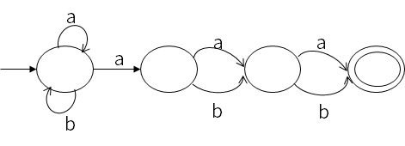
（49） A. 确定的有限自动机，它能识别以bab结尾的
B. 确定的有限自动机，他不能识别以bab结尾的
C. 非确定的有限自动机，他能识别以bab结尾的
D. 非确定的有限自动机，他不能识别以bab结尾的

正规式有限自动机
下图所示为一个有限自动机（其中，A是初态、C是终态），该自动机识别的语言可用正规式 （48） 表示。（2011年下半年）
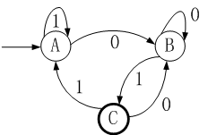
（48） A. ${\left(\text{0|1}\right)}^{\text{*}}\text{01}$ B. ${\text{1}}^{\text{*}}{\text{0}}^{\text{*}}\text{1}{\text{0}}^{\text{*}}\text{1}$ C. ${\text{1}}^{\text{*}}{\left(\text{0}\right)}^{\text{*}}\text{01}$ D. ${\text{1}}^{\text{*}}{\left(\text{0|10}\right)}^{\text{*}}{\text{1}}^{\text{*}}$

下图所示为一个不确定有限自动机（NFA）的状态装换图。该NFA识别的字符串集合可用正规式 （48） 描述。（2018年上半年）
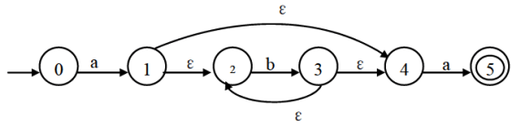
（48） A. ${\text{ab}}^{\text{*}}\text{a}$ B. ${\left(\text{ab}\right)}^{\text{*}}\text{a}$ C. ${\text{a}}^{\text{*}}\text{ba}$ D. $\text{a}{\left(\text{ba}\right)}^{\text{*}}$

某有限自动机的状态转换图如下图所示，与该自动机等价的正规式是 （50） 。（2019年下半年）
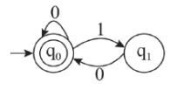
（50） A. ${\left(0 | 1\right)}^{*}$ B. ${\left(0 | 10\right)}^{*}$ C. $0^{*}{\left(10\right)}^{*}$ D. $0^{*}{\left(1 | 0\right)}^{*}$

